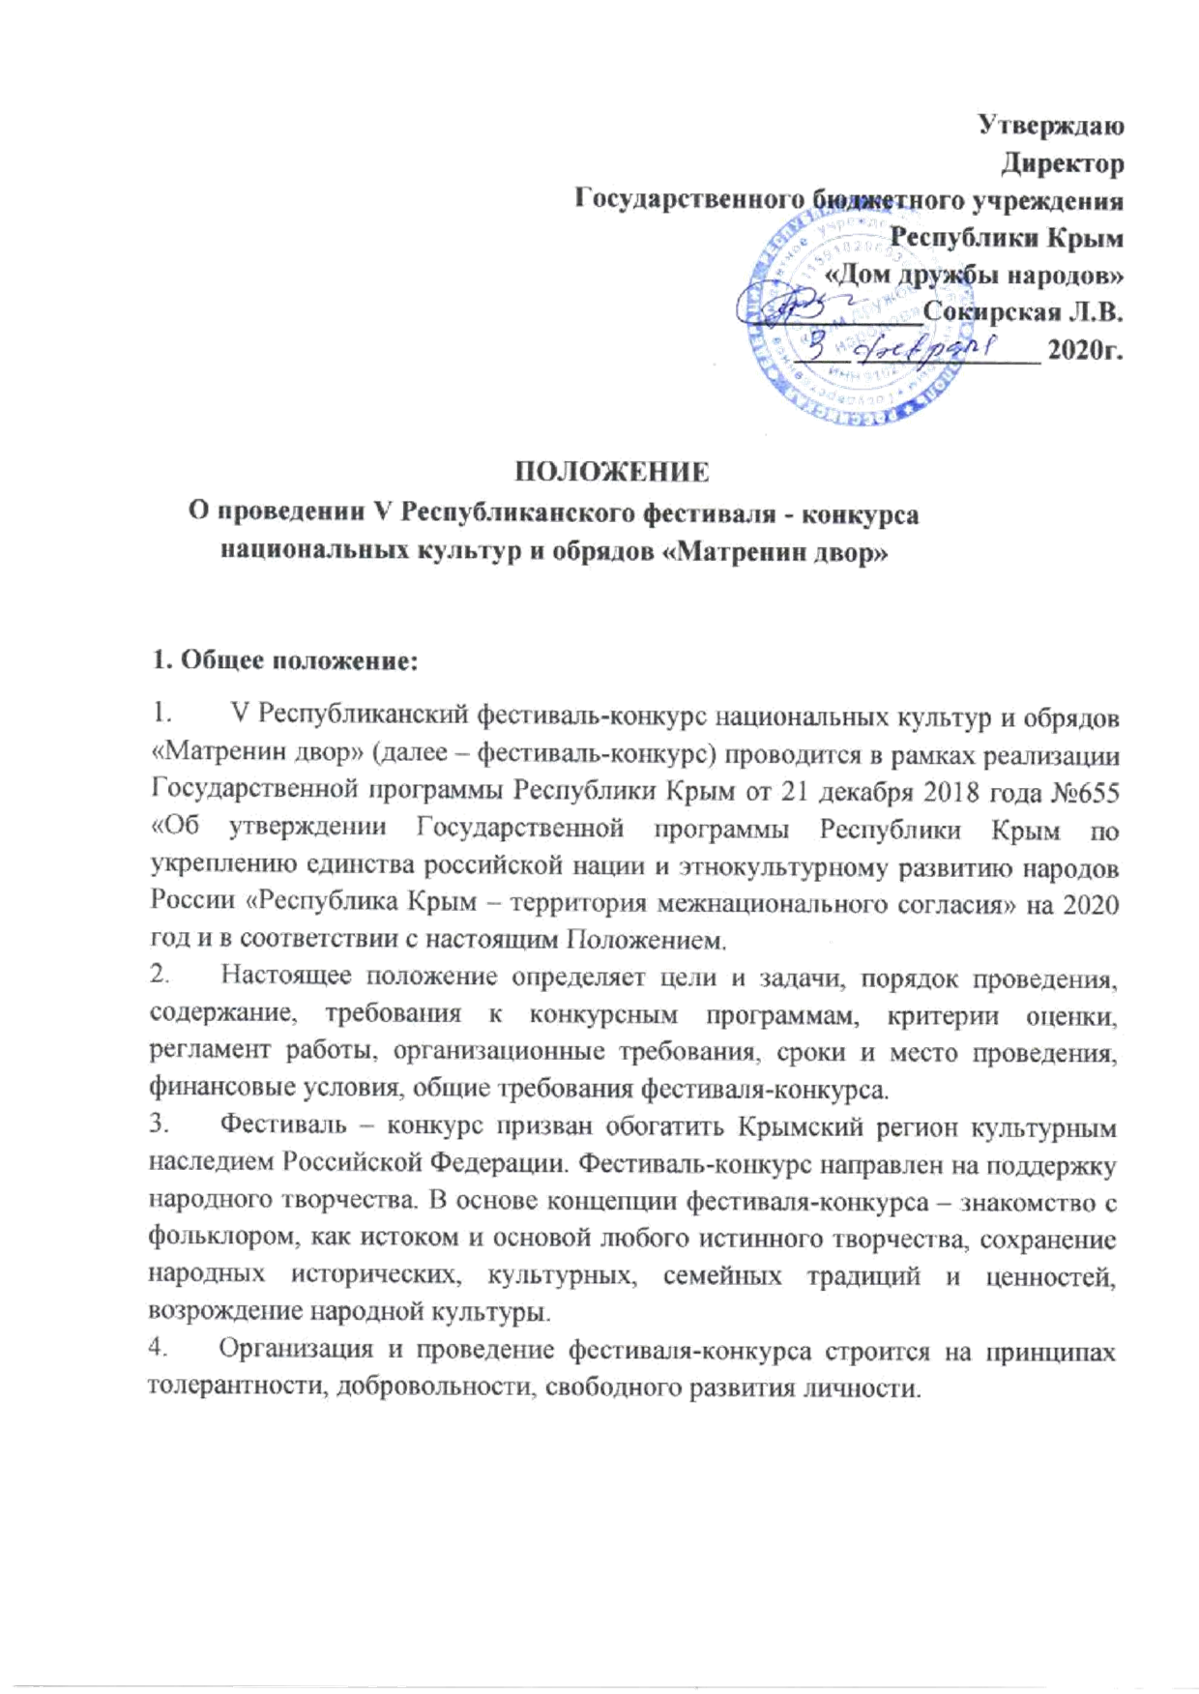

2.Цели и задачи фестиваля-конкурса

- создание условий для сохранения и развития культурного наследия, обеспечение доступа к культурным ценностям и информационным ресурсам самодеятельного творчества Российской Федерации;
- актуализация интереса молодежи к истокам родной национальной культуры, формирование национального самосознания, укрепление межэтнических отношений;
- популяризация народного творчества;
- воспитание бережного отношения к культурно-историческому наследию;
- воспитание толерантности, формирование культуры общения на основе постижения традиций и обычаев народов России;
-воспитание бережного отношения и уважения к национальной культуре, национальным традициям, создание условий для культурного обмена и национального взаимодействия;
- поддержка интереса и творческой активности населения Республики Крым в освоении разнообразных форм народной традиционной культуры;
- знакомство и укрепление творческих контактов между национальными коллективами;
- поддержка, популяризация и развитие художественного творчества.

3.Организатор фестиваля-конкурса

- Государственного комитета по делам межнациональных отношений Республики Крым.
- Государственное бюджетное учреждение Республики Крым «Дом дружбы народов»
- при содействии администрации г. Алушта.

4.Дата и место проведения фестиваля - конкурса
Дата проведения: 17 октября 2020 г.
Место проведения: Республика Крым, г. Алушта, ул. В. Хромых, 18, Муниципальное бюджетное учреждение культуры городского округа Алушта «Культурно-досуговый центр «Дом творчества «Подмосковье».

5.Участники фестиваля-конкурса
В фестивале принимают участие коллективы самодеятельного народного творчества: народно-певческие, фольклорные, хореографические; историко-этнографические общественные организации.

6. Финансовые условия:
Заявочный взнос для участия в фестивале-конкурсе не предусмотрен.
Транспортная перевозка участников к месту проведения фестиваля-конкурса осуществляется по согласованию с организатором фестиваля-конкурса.
Соорганизатором или партнером фестиваля может выступать любое предприятие, учреждение, организация или частное лицо.

7.Условия проведения фестиваля-конкурса:

Очередность конкурсных выступлений утверждается организатором фестиваля-конкурса.
Конкурсные выступления оцениваются независимым жюри.
Участники представляют одно конкурсное выступление (законченный сценический вариант фрагмента праздника, обычая, обряда), длительность которого не должна превышать 15 минут. Номера, превышающие лимит времени, жюри имеет право остановить.
Выступление участников проводятся с использованием фонограмм «минус», «живого» аккомпанемента (инструментальный ансамбль, баян и т.д.) или без сопровождения – a cappella. Все фонограммы должны быть предоставлены на флэш – картах или отправлены на электронную почту ddnarodov@mail.ru.
Победители фестиваля-конкурса определяются по наибольшему количеству баллов. Выступления оцениваются по 5 бальной системе.
По итогам конкурса определяются лауреаты I, II, и III степени и дипломанты с вручением диплома.
Жюри предоставляется право учредить дополнительные специальные дипломы.
Фестиваль-конкурс проводится в один тур.
Возраст участников фестиваля-конкурса не ограничен.

Прием заявок для участия в фестивале до 03 октября 2020 г.

8. Основные критерии оценки выступлении:
- исполнение характерных для этого праздника, обычая, обряда песен, танцев, игр, ритуалов – количество фольклорного материала на заданную тему;
- аутентичность фольклорного материала,
- художественная ценность,
- уровень исполнительского мастерства, сценическая постановка народного праздника, обычая, обряда – сценография, мизансцены, игра персонажей.
- степень владения приемами народного исполнительства, в соответствии стиля манеры исполнения народной традиции;
- выразительность, артистизм;
- слаженность ансамблевого исполнения;
- этнографическая точность;
- соответствие и использование национальных костюмов;
- сценическая культура
9.Условия безопасности жизнедеятельности участников:
Организации и физические лица, заявившие об участии в конкурсе-фестивале, обеспечивают наличие медицинской страховки делегируемых участников.
Творческие коллективы и гости фестиваля-конкурса должны иметь соответствующее количество сопровождающих лиц, гарантирующих безопасность участников.
10.Организационные вопросы
Руководителю творческого коллектива, прибывшего на фестиваль-конкурс, необходимо иметь список членов коллектива. Сольные исполнители, члены коллектива своим участием, а также законные представители несовершеннолетних членов коллектива, участием своих подопечных, подтверждают, что члены коллектива не имеют медицинских противопоказаний для участия в фестивале-конкурсе. За полученные участниками во время проведения репетиций и конкурса травмы, утрату и порчу имущества организаторы ответственности не несут. Сольные исполнители своим участием, а также законные представители несовершеннолетних участников фестиваля-конкурса участием своих подопечных гарантируют наличие у них или их подопечных прав на использование представляемых произведений, работ и прочих объектов. Все взаимоотношения по авторским и смежным правам с авторскими обществами, прочими организациями и

лицами сольные исполнители, творческие коллективы или их законные представители урегулируют самостоятельно. Конкурсанты своим участием, а также законные представители несовершеннолетних конкурсантов участием своих подопечных дают согласие организаторам фестиваля-конкурса на то, чтобы их или их подопечных снимали на видео, фотографировали во время фестиваля-конкурса, записывали на аудионосители и впоследствии использовали полученные теле, видео, фото, аудио, прочие материалы, а также имя, имидж и работы участников (в т.ч. в производстве рекламных материалов, путем публичной демонстрации и исполнения, воспроизведения через СМИ, репродукции и пр.) в целях развития фестиваля-конкурса, а также дают согласие, что все права на вышеуказанные материалы и объекты принадлежат организаторам фестиваля-конкурса без ограничения сроков на территории Российской Федерации без выплаты гонораров, отчислений и платежей всех видов. Фактом участия в проведении фестиваля-конкурса конкурсанты, законные представители несовершеннолетних участников фестиваля-конкурса дают согласие на обработку персональных данных.
11.Порядок проведения Фестиваля-конкурса:

- Республиканский фестиваль - конкурс национальных культур и обрядов «Матренин двор» проводится 2020г. в г. Алушта, ул. В. Хромых, 18, Муниципальное бюджетное учреждение культуры городского округа Алушта «Культурно-досуговый центр «Дом творчества «Подмосковье».

- Порядок выступления участников устанавливается оргкомитетом Фестиваля.

12.Награждение участников:
- Гран-при, Лауреаты 1-й, 2-й, 3-й степени награждаются дипломами.

Справки по тел.:
+ 7 (978) 715 30 74 – Ольга Александровна

Приложение к положению

Заявка

на участие в республиканском фестивале -конкурсе национальных культур и обрядов «Матренин двор»

Название коллектива ________________________________________________________________________________________________________________________________________

Название традиции, обряда
________________________________________________________________________________________________________________________________________

Хронометраж традиции, обряда
________________________________________________________________________________________________________________________________________

Руководитель коллектива
______________________________________________________________________________________________________________________________

Звуконоситель_______________________________________________________

Адрес направляющей организации, контактный телефон и email
______________________________________________________________________________________________________________________________________

Количественный состав ______________________________________________

